**מערכת ניטור טמפרטורה ולחות – Hotelo/963**

**כניסה לטרמינל הוטלו**

טרמינל הוטלו נבנה על מנת לתת חווית משתמש פשוטה בכניסה לממשק תוכנת 963 של Hotelo.

**חיבור לשרת הטרמינל**

החיבור הפשוט ביותר להתחברות לטרמינל הוטלו הוא כדלקמן:

1. לגרור את האייקון הנ"ל ל-desktop.



1. להפעיל ע"י לחיצה כפולה ולחיצה על Connect.

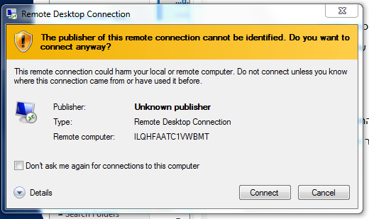

1. להכניס שם משתמש וסיסמא CODE1 או לחילופין להחליף שם משתמש (Code 1) עם סיסמא מתאימה.

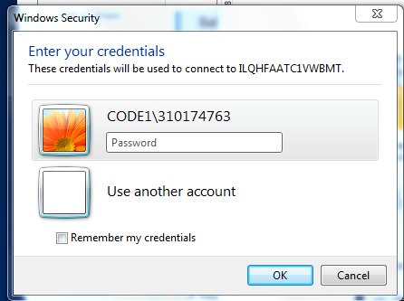

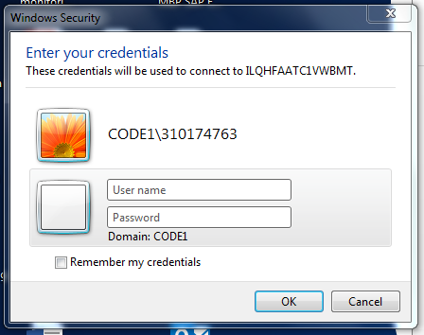

1. לאחר הכניסה להפעיל את הדפדפן

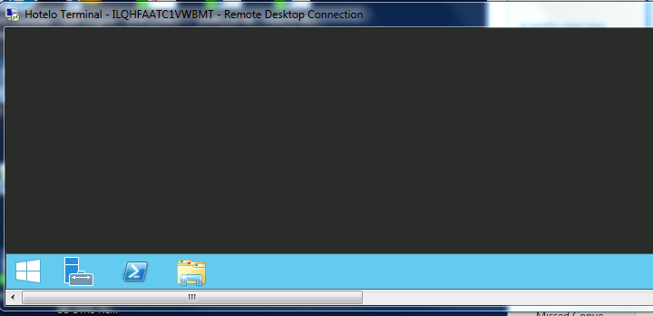

לחיצה על אינטרנט Explorer יפתח אוטומטי את תוכנת 963



1. תפתח מסך 963, יש להכניס שם משתמש ME עם הסיסמא 3333.
2. במידה ותופיע הודעת JAVA יש לסמן V בריבוע וללחוץ על RUN

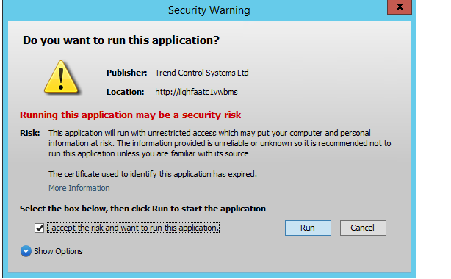

**נא לא לשמור קבצים בטרמינל, אחת לשבוע (פחות או יותר וללא התחייבות) נתוני השרת מתאפסים וכל קובץ שלא הכרחי ימחק בצורה אוטומטית**

***לכל תקלה אשר תהיה ניתן לפתוח פניה או להתקשר ל-Help desk.***

***מחלקת IT שמחה לעמוד לשירותכם בכל עת, יום טוב.***

**אפשרות שניה**

ניגש לחיפוש של WINDOWS ונחפש את האפליקציה RUN

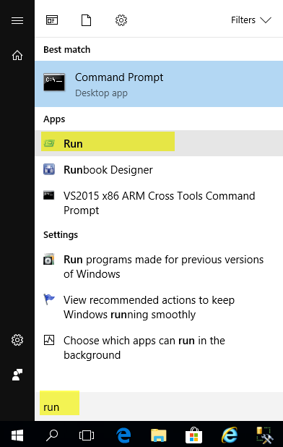

כאשר נלחץ על האפליקציה יפתח חלון קטן ובוא נרשום MSTSC ונלחץ ENTER

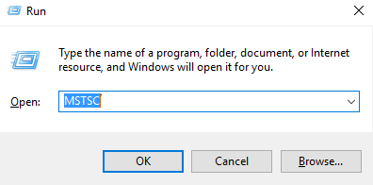

לאחר מכן יפתח מסך בוא נרשום את שם הטרמינל ונלחץ Connect

שם:ILQHFAATC1VWBMT

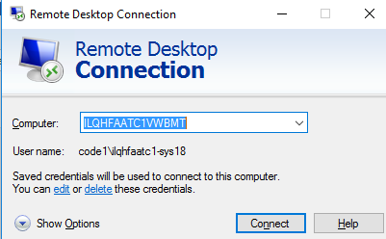

נכניס את הסיסמא שלנו ונלחץ enter על מנת להיכנס לטרמינל

בטרמינל נפתח את הדפדפן, ודף הבית יהיה הדף של הוטלו. לכניסה לדפדפן יש ללחוץ על כפתור ההתחל 

ולאחר מכן על הכפתור של הדפדפן



במידה ותופיע הודעת JAVA יש לסמן V בריבוע וללחוץ על RUN



**נא לא לשמור קבצים בטרמינל, אחת לשבוע (פחות או יותר וללא התחייבות) נתוני השרת מתאפסים וכל קובץ שלא הכרחי ימחק בצורה אוטומטית**

*לכל תקלה אשר תהיה ניתן פתוח פניה או להתקשר להלפדסק.*

*מחלקת IT שמחה לעמוד לשירותכם בכל עת, יום טוב.*